Bases de Datos 2022

Práctico V: General

Sergio Canchi, Juan Cabral,

Cristian Cardellino, Ramiro Demasi

# Contexto

Descargar la [base de datos Sakila](https://famaf.aulavirtual.unc.edu.ar/mod/resource/view.php?id=8056) desde el aula virtual. La misma viene con los archivos de esquema y datos para la BD. El esquema y datos provienen de una versión simplificada del ejemplo [disponible en la documentación de MySQL](https://dev.mysql.com/doc/sakila/en/). En el archivo tgz también hay una versión del diagrama de la misma que pueden ver a continuación:

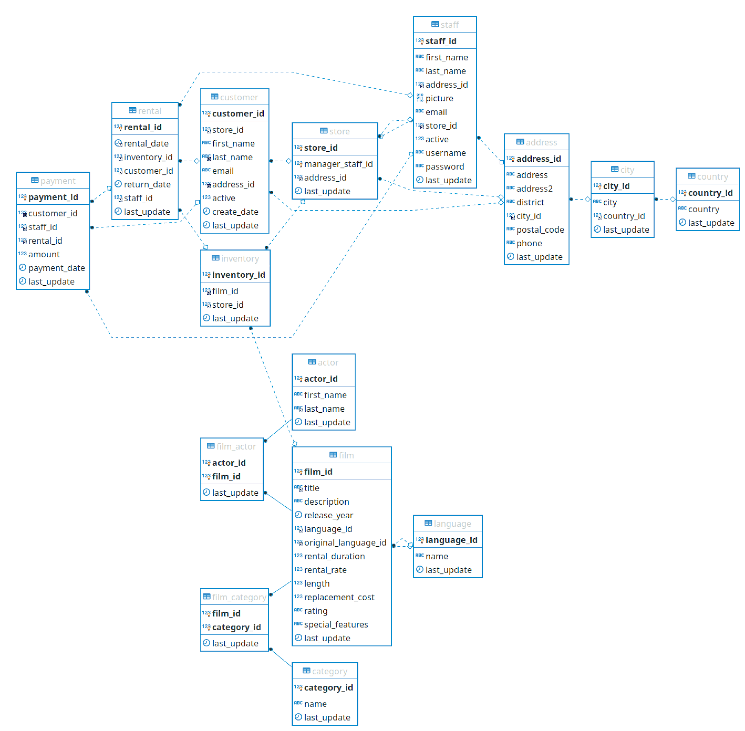

# Consultas

1. Cree una tabla de `directors` con las columnas: Nombre, Apellido, Número de Películas.
2. El top 5 de actrices y actores de la tabla `actors` que tienen la mayor experiencia (i.e. el mayor número de películas filmadas) son también directores de las películas en las que participaron. Basados en esta información, inserten, utilizando una subquery los valores correspondientes en la tabla `directors`.
3. Agregue una columna `premium_customer` que tendrá un valor 'T' o 'F' de acuerdo a si el cliente es "premium" o no. Por defecto ningún cliente será premium.
4. Modifique la tabla customer. Marque con 'T' en la columna `premium_customer` de los 10 clientes con mayor dinero gastado en la plataforma.
5. Listar, ordenados por cantidad de películas (de mayor a menor), los distintos ratings de las películas existentes (Hint: rating se refiere en este caso a la clasificación según edad: G, PG, R, etc).
6. ¿Cuáles fueron la primera y última fecha donde hubo pagos?
7. Calcule, por cada mes, el promedio de pagos (Hint: vea la manera de extraer el nombre del mes de una fecha).
8. Listar los 10 distritos que tuvieron mayor cantidad de alquileres (con la cantidad total de alquileres).
9. Modifique la table `inventory_id` agregando una columna `stock` que sea un número entero y representa la cantidad de copias de una misma película que tiene determinada tienda. El número por defecto debería ser 5 copias.
10. Cree un trigger `update_stock` que, cada vez que se agregue un nuevo registro a la tabla rental, haga un update en la tabla `inventory` restando una copia al stock de la película rentada (Hint: revisar que el rental no tiene información directa sobre la tienda, sino sobre el cliente, que está asociado a una tienda en particular).
11. Cree una tabla `fines` que tenga dos campos: `rental_id` y `amount`. El primero es una clave foránea a la tabla rental y el segundo es un valor numérico con dos decimales.
12. Cree un procedimiento `check_date_and_fine` que revise la tabla `rental` y cree un registro en la tabla `fines` por cada `rental` cuya devolución (return_date) haya tardado más de 3 días (comparación con rental_date). El valor de la multa será el número de días de retraso multiplicado por 1.5.
13. Crear un rol `employee` que tenga acceso de inserción, eliminación y actualización a la tabla `rental`.
14. Revocar el acceso de eliminación a `employee` y crear un rol `administrator` que tenga todos los privilegios sobre la BD `sakila`.
15. Crear dos roles de empleado. A uno asignarle los permisos de `employee` y al otro de `administrator`.